在当前的互联网时代，任何程序语言和相关技术都只是实现互联网应用的一种手段，这也就造成了大量的互联网工程师长期与不同的语言、技术、系统环境、IDE等打交道。因此一个相对统一方便的IDE对于程序员来说显得非常的必要，这里我将重点推荐Sublime这一神器，其可以保证程序员再不同操作系统环境(Widnows,linux,MacOS)下保持统一的工作习惯。其丰富的插件系统，几乎无所不能，尤其适合开发javascript、h5和python等应用。当然现在VS Code也在向这方面努力，.NET程序员也将有福了。此外，捷克的IntelliJ公司也正在尝试整合各类IDE，有空的话，也可以关注下。

Sublime3官方下载地址：<http://www.sublimetext.com/>，大小只有8M左右，非常小巧，相关注册问题请见百度（不解释）。

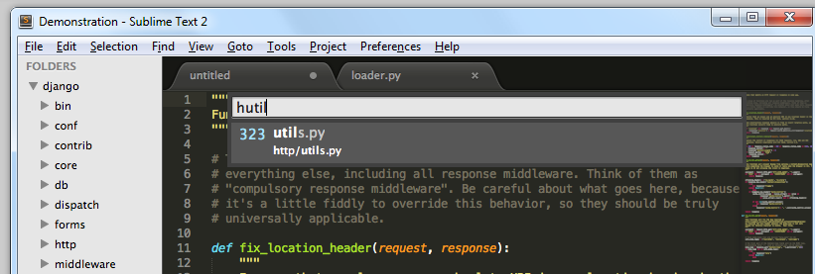

其布局非常简单，左侧为文件目录，中间为编辑区，右侧为缩略图。

一起插件安装的开始，都来源于Package Control的安装（类似.NET的Nuget）。官网地址为：https://packagecontrol.io/installation，复制SUBLIME TEXT 3中文本复制到sublime的控制台中，回车即可（控制台打开方式，ctrl+~或View->Show Console）。更详细的安装请见_luc_博主的：http://www.cnblogs.com/figure9/p/sublime-text-complete-guide.html。

接下来就是常见插件的介绍了，请见下表（安装方式就是ctrl+shift+p,输入pi，选择package install，然后输入你想安装的插件名称即可）。

|  |  |
| --- | --- |
| 常用插件 | 功能 |
| Git和GitGutter | Git工具，以及版本比较工具 |
| Emmet | HTML/CSS工具 |
| SidebarFolder,sidebarEnhancement | 左边目录栏增强，便于管理文件夹 |
| [AutoFileName](https://github.com/BoundInCode/AutoFileName) | 自动补全文件路径 |
| AllAutocomplete | 针对所有打开的文件来匹配的提示词 |
| [HTML-CSS-JS Prettify](https://github.com/victorporof/Sublime-HTMLPrettify)  [JS Format](https://github.com/jdc0589/JsFormat) | Html css js代码格式化，需要安装nodejs  JS代码格式化 |
| [Prefixr](https://github.com/wbond/sublime_prefixr) | CSS3 私有前缀自动补全插件 |
| ColorPicker | 前端颜色选择器，还可以打开ps或GIMP |
| DocBlockr | 文档生成器 |

Python需要的插件比较少，主要就是之后介绍的两种，这部分主要介绍python的相关调试。

|  |  |
| --- | --- |
| 常用插件 | 功能 |
| SublimeREPL | 支持python,nodejs,scala等的运行，部分语言还支持调试，非常有用 |
| Anaconda | 最重要的Python插件 |

调试：通过选择SublimeREPL插件中的Python->Python – PDB current file来进行调试，在调试页面中，使用相关的pdb调试命令即可。

|  |  |
| --- | --- |
| 调试命令 | 诠释 |
| break 或 b  10 | 在第10行设置断点 |
| continue 或 c | 继续执行程序 |
| list 或 l | 查看当前行的代码段 |
| step 或 s | 进入函数 |
| return 或 r | 执行代码直到从当前函数返回 |
| next 或 n | 执行下一行 |
| pp  xxx | 打印变量的值 |
| exit 或 q | 中止并退出 |

这儿选取个人认为最为常用的快捷键，请见下表：

|  |  |  |  |
| --- | --- | --- | --- |
| 快捷键 | 功能 | 快捷键 | 功能 |
| Ctrl+Shift+P | 打开命令面板 | Ctrl+P | 搜索项目中的文件 |
| Ctrl+G | 跳转到第几行 | Ctrl+W | 关闭当前打开文件 |
| Ctrl+D | 选择单词，重复可增加选择下一个相同的单词 | Ctrl+L | 选择行，重复可依次增加选择下一行 |
| Ctrl+X | 删除当前行 | Ctrl+M | 跳转到对应括号 |
| Ctrl+F | 查找内容 | Ctrl+Shift+F | 查找并替换 |
| Ctrl+N | 新建窗口 | Ctrl+F2 | 设置/删除标记 |
| Ctrl+/ | 注释当前行 | F11 | 全屏 |
| Shift+F11 | 全屏免打扰模式，只编辑当前文件 | Alt+F3 | 选择所有相同的词 |
| Alt+. | 闭合标签 | Ctrl+Shift+上下键 | 可替换行 |
| Alt+Shift+数字 | 分屏显示 |  |  |

更加详细的信息，请见官网文档：<https://docs.sublimetext.info/en/latest/index.html>

“生命是获取知识的工具”，只要秉持这个原则，我们不仅会勇气百倍，同时还能尽情生活和开怀大笑！--德国哲学家 尼采